**PROCEDIMENTO PARA CRIAÇÃO / ALTERAÇÃO DE DOMÍNIO DE PREFEITURAS, CÂMARAS E ENTIDADES MUNICIPAIS/ESTADUAIS.**

**Este serviço pode ser utilizado por Prefeituras, Câmaras e algumas Entidades da Administração Pública Municipal / Estadual.**

Os procedimentos para a criação ou alteração de domínios para Prefeituras e Câmaras Municipais e os procedimentos para alteração de domínios de Entidades Públicas Municipais/Estaduais são explicados no tópico I.

O processo de criação de domínios para outras Entidades Públicas Municipais (com exceção de Prefeituras e Câmaras) e Entidades Públicas Estaduais precisa ser aprovado pela Governança Eletrônica e este procedimento está explicado no tópico II.

**I) Criação e Alteração de Domínios de Prefeituras e Câmaras Municipais e alteração de Domínios de Entidades Públicas Municipais/Estaduais.**

**1º Passo**

Preencher o formulário: **“registro_dominio - AssDig.doc”** que é enviado junto com esse documento.

Após preencher esse formulário deve-se salva-lo com o seguinte padrão de nome:

Dominio-AAAAMMDD.docx

Ex:

diamantina-20130226.docx

camaradiamantina-20130226.docx

Onde:

AAAAMMDD - é a data de envio do arquivo.

**2º Passo**

Após salvar o documento com o nome no padrão já citado vai ser necessário realizar a **Assinatura Digital** do Documento no formato Word.

Para realizar esse passo a Prefeitura, Câmara ou Entidade precisa de um **Certificado Digital** válido na cadeia [ICP-Brasil](http://www.iti.gov.br/icp-brasil) em nome da instituição com o seu CNPJ.

Juntamente com esse documento está sendo enviado um tutorial que mostra como realizar a Assinatura Digital de um documento no Microsoft Word.

**Obs.:** Clientes que **NÃO possuem Certificado Digital** devem seguir as orientações do Anexo II.

**3º Passo**

Com o documento já Assinado Digitalmente é necessário enviá-lo para o email: [**hostmaster@mg.gov.br**](mailto:hostmaster@mg.gov.br)

Se o documento estiver preenchido corretamente a sua solicitação será atendida em até 24hs. No final deste documento é explicado como preencher corretamente as informações relativas aos Servidores de DNS, pois se estas informações estiverem erradas a alteração não será realizada.

**II) Criação de Domínios para Entidades Públicas Municipais/Estaduais (Exclui Câmaras e Prefeituras)**

**1º Passo**

Para a criação de um novo domínio para uma Entidade é necessário obter a autorização da Governança Eletrônica, preenchendo o formulário que se encontra na página [*http://www.planejamento.mg.gov.br*](http://www.planejamento.mg.gov.br):

Roteiro para acesso ao formulário:

- posicione o mouse sobre a caixa Gestão Governamental;

- posicione o cursor sobre Gestão de Tecnologia da Informação e clique nesta opção;

- clique em Desenvolvimento de Sítios e Portais ;

- clique em 'Solicite aqui o registro de domínio de novo site de governo ;

- preencha as informações do formulário e ao término clique em ENVIAR;

**2º Passo**

Após receber a confirmação da Governança Eletrônica que foi autorizada a criação do domínio, é necessário realizar o preenchimento do formulário: **“registro_dominio - AssDig.doc”** que é enviado junto com esse documento.

Após preencher esse formulário deve-se salvá-lo com o seguinte padrão de nome:

Dominio-AAAAMMDD.docx

Ex:

diamantina-20130226.docx

camaradiamantina-20130226.docx

Onde:

AAAAMMDD - é a data de envio do arquivo.

**3º Passo**

Após salvar o documento com o nome no padrão já citado vai ser necessário realizar a **Assinatura Digital** do Documento no formato Word.

Para realizar esse passo a Prefeitura, Câmara ou Órgão precisa de um **Certificado Digital** válido na cadeira [ICP-Brasil](http://www.iti.gov.br/icp-brasil) em nome da instituição com seu CNPJ.

Juntamente com esse documento está sendo enviado um tutorial que mostra como realizar a Assinatura Digital de um documento no Microsoft Word.

**Obs.:** Clientes que **NÃO possuem Certificado Digital** devem seguir as orientações do Anexo II.

**4º Passo**

Com o documento já Assinado Digitalmente é necessário enviá-lo para o email: [**hostmaster@mg.gov.br**](mailto:hostmaster@mg.gov.br) **.**

Se o documento estiver preenchido corretamente a sua solicitação será atendida em até 24hs. No final deste documento é explicado como preencher corretamente as informações relativas aos Servidores de DNS, pois se estas informações estiverem erradas a alteração não será realizada.

**Anexo I**

**Como preencher corretamente as informações sobre o Servidor de DNS**

No formulário são solicitadas duas informações sobre os servidores de DNS que irão responder pelo domínio que está sendo alterado ou criado. Uma informação é o **endereço IP** que é composto por 4 conjuntos de números, como no exemplo a seguir.

Ex: 200.198.5.4

A outra informação solicitada é o **Nome do Servidor** de DNS que corresponde àquele endereço IP.

Ex: zeusv.prodemge.gov.br

É **obrigatório** informar 2 servidores de DNS para responderem pelo domínio, a Prodemge não faz a delegação de domínio para apenas um servidor de DNS, por isso é preciso sempre preencher os dois campos relativos as servidores de DNS do formulário.

**Como verificar ser o servidor de DNS contratado está**

**respondendo pelo domínio**

Um teste que é realizado pela Prodemge antes de delegar um domínio é a verificação se o servidor que irá responder pelo domínio já está respondendo por ele. Por isso sempre realize esse teste antes de mandar o documento para a Prodemge, caso o servidor não esteja respondendo, a sua solicitação **NÃO** será atendida.

O teste é simples e deve ser realizado no site do Registro.br nesse link: <http://registro.br/cgi-bin/nicbr/dnscheck> na Figura 1 pode-se verificar o site que deve ser utilizado.

O site solicita duas informações: **Domínio** e **Servidor DNS.** Para preencher essas informações devesse utilizar os dados que foram preenchidos no formulário de Registro de Domínio que vai ser enviado para a Prodemge. Nesse formulário tem que ser preenchido o Nome e o IP de 2 servidores de DNS, estes quatro valores devem ser testados.

Caso algum deles apresente uma mensagem diferente de “Autoridade sobre o Domínio” precisa identificar o problema junto ao Provedor que você contratou e corrigi-lo, antes de enviar o formulário para a Prodemge.

Na Figura 1 mostra o teste realizado com o Nome (hostname) de um dos Servidores de DNS do domínio de camarapatos.mg.gov.br.

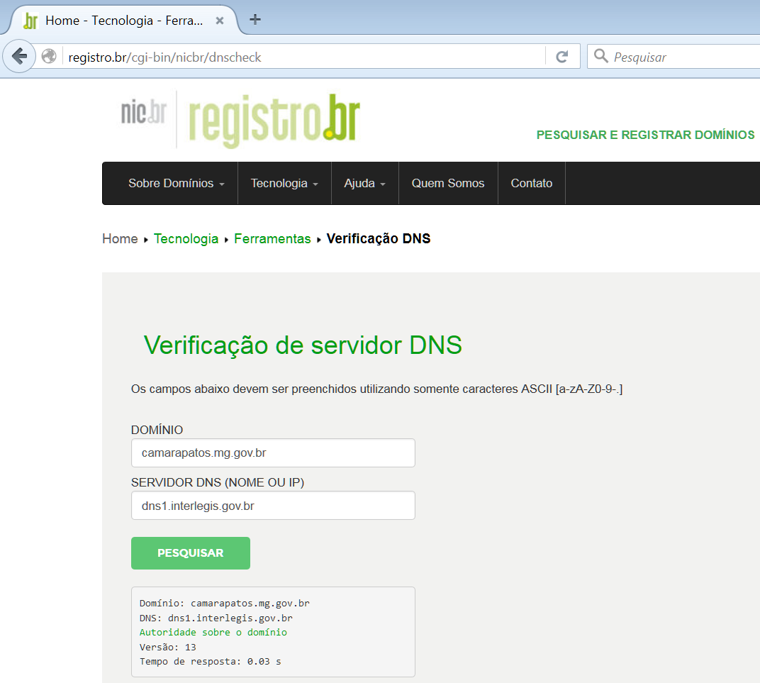

Figura 1 - Verificando Servidor DNS

**Anexo II**

Os clientes que **NÂO Possuem Certificado Digital** devem seguir os seguintes passos.

**1º Passo**

Preencher o formulário “**registro_dominio - AssManuscrita.doc**” seguindo as orientações do Anexo I, para o correto preenchimento das informações sobre os servidores de DNS.

Após preencher esse formulário deve-se salva-lo com o seguinte padrão de nome:

NomeDoDominio-AAAAMMDD.docx

Ex:

diamantina-20130226.docx

camaradiamantina-20130226.docx

Onde:

AAAAMMDD - é a data de envio do arquivo.

**2º Passo**

Enviar o arquivo para validação para a Prodemge para o e-mail [hostmaster@mg.gov.br](mailto:hostmaster@mg.gov.br). Se o arquivo estiver preenchido corretamente você receberá a confirmação que pode ir para o 3º Passo.

**3º Passo**

Imprimir o formulário, assiná-lo e carimbá-lo, sendo que a assinatura tem que ser do representante legal da instituição (Prefeito, Presidente da Câmara ou Diretor do Órgão).

**Reconhecer firma em cartório do representante legal da instituição.**

Com o documento corretamente preenchido enviá-lo para a Prodemge para o endereço.

PRODEMGE - Companhia de Tecnologia da Informação do Estado de MG

A/C: Gerência de Atendimento - GAT

Rua da Bahia 2277, Lourdes

30160-012 - Belo Horizonte – MG

Quando o documento for recebido e atendidos os quesitos técnicos e legais, a alteração será realizada em até 24 horas.

**Anexo III – Dúvidas e Observações**

1. O registro de domínio é somente o primeiro passo para a criação da página da Prefeitura, Câmara ou da Entidade. É necessário colocar a página da Prefeitura, Cãmara ou Entidade disponível. Para tanto, o responsável pelo site deverá efetuar a configuração da página. A Prodemge não faz esse trabalho, apenas delega o domínio ao provedor que é contratado pela Prefeitura, Câmara ou Entidade.
2. A Prodemge apenas delega (redireciona) o domínio para os DNS informados no formulário. Qualquer assunto a respeito de criação de e-mails e hospedagem de sites deve ser tratado diretamente com seu provedor.
3. Para o registro de domínio não há ônus.
4. Cada Prefeitura, Câmara ou demais Entidades terá direito a apenas um domínio registrado. Desejando solicitar outro, o antigo será eliminado. Mantemos em nosso DNS somente um domínio por Instituição. O solicitante deve estar ciente que a inclusão de um novo domínio implica na remoção do anterior, se for o caso. Neste caso, mantemos o domínio antigo por um período de 60 dias, prazo necessário para divulgação do novo domínio. Após o prazo, o domínio atual será cancelado, ou seja, qualquer SITE ou E-MAILS dependentes desse domínio deixarão de funcionar.
5. A responsabilidade de manter as páginas e e-mails configurados de forma adequada, a fim de evitar ataques, é de inteira responsabilidade da Prefeitura, Câmara ou Entidade.

Sites que tenham sido invadidos e que não sejam corrigidos após 3 notificações da Prodemge serão bloqueados e só serão reativados após terem sido corrigidos.

1. Esclarecemos, que a Prodemge poderá bloquear o domínio, caso este esteja comprometendo a imagem Estadual ou prejudicando terceiros.